因为我们整组都不在同一个地方，也就不再同一个局域网下面，因此无法使用SVN代码管理工具，我现在选择使用GitHub，而管理GitHub的工具就是下面我要介绍的SourceTree。

1、到<http://www.sourcetreeapp.com/> 这个网站下载SourceTree源程序

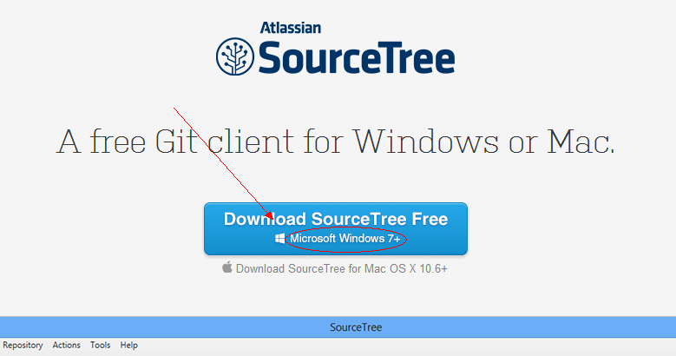

2、下载后得到  这个在线安装文件，双击安装会先下载真正的程序，如下所示：

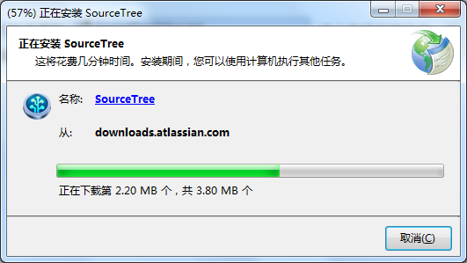

3、下载完成，自动启动安装。

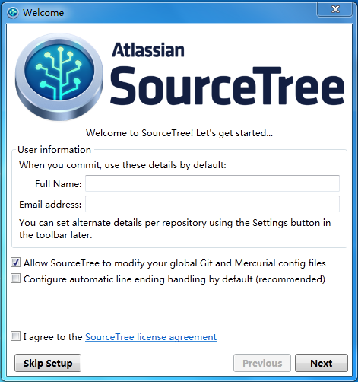

4、接着会弹一个框出来，点击弹出框的第一项，下载Git

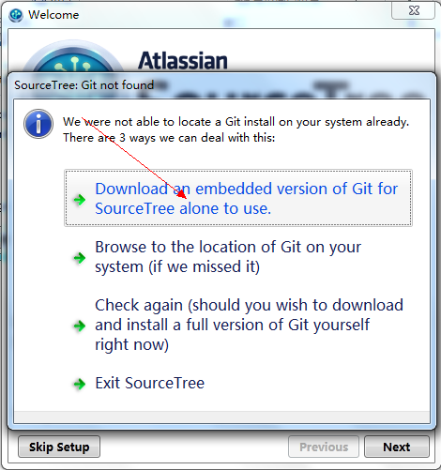

漫长等待中。。。。。。

5、填写基本信息，勾选同意，点击 下一步：

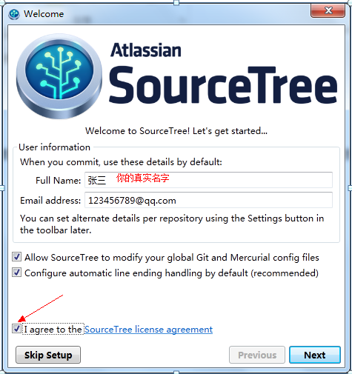

6、选择第一项：Use PuTTY/Plink，下一步

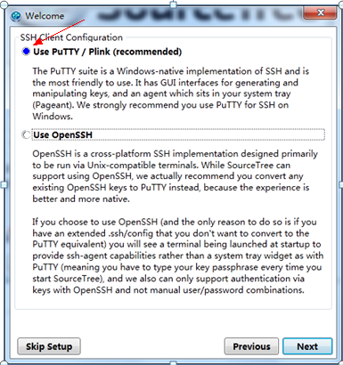

7、finish

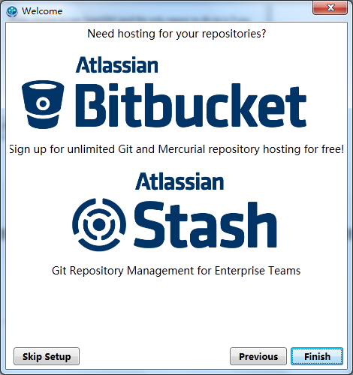

8、打开软件主界面

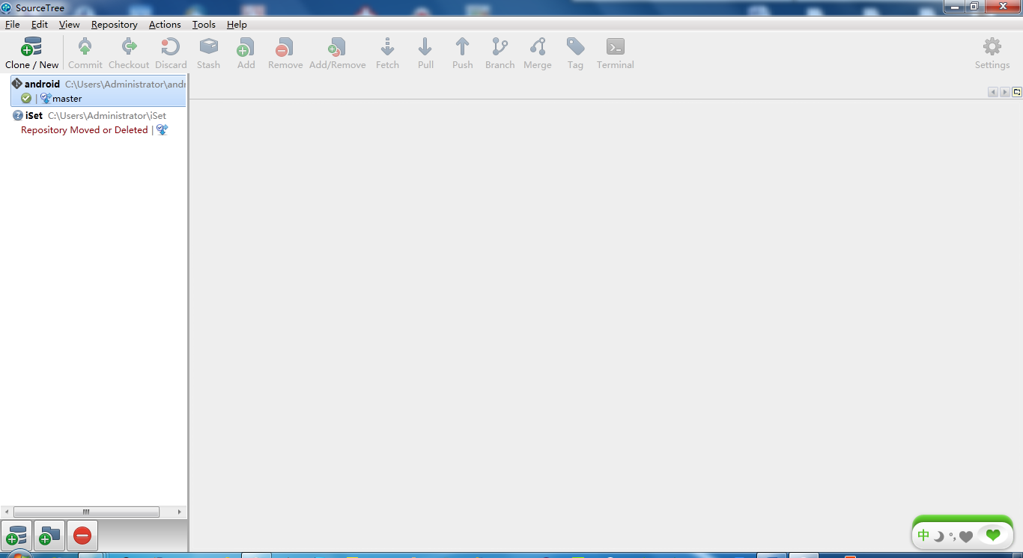

9、如果在第6步选择了第一项“OpenSSH”,则需要进行如下工作：

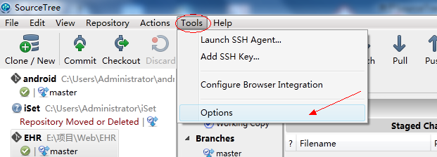

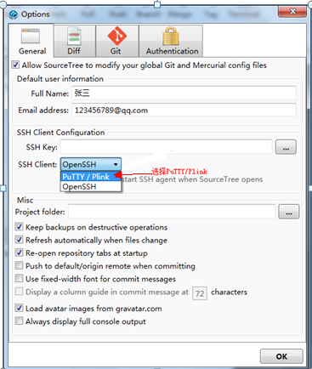

点击Ok关闭，然后

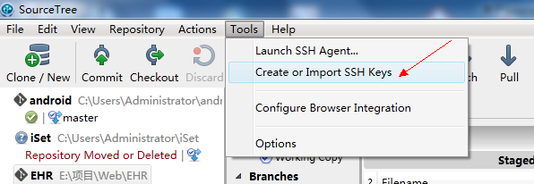

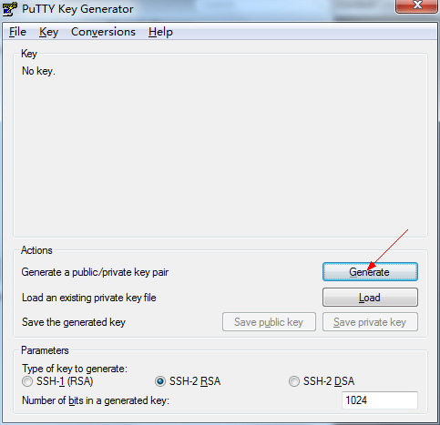

点击“Generate”，等待。。。

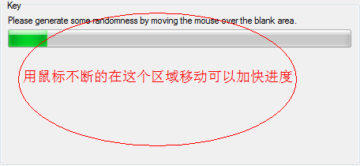

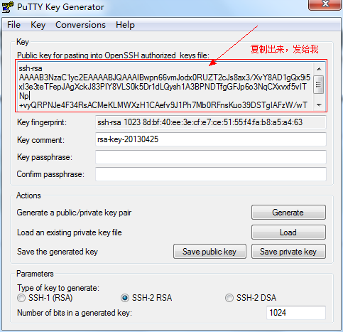

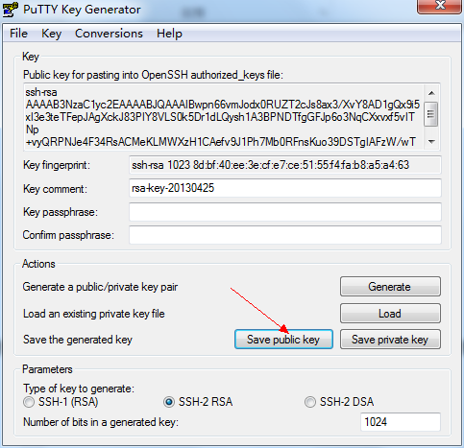

保存公钥

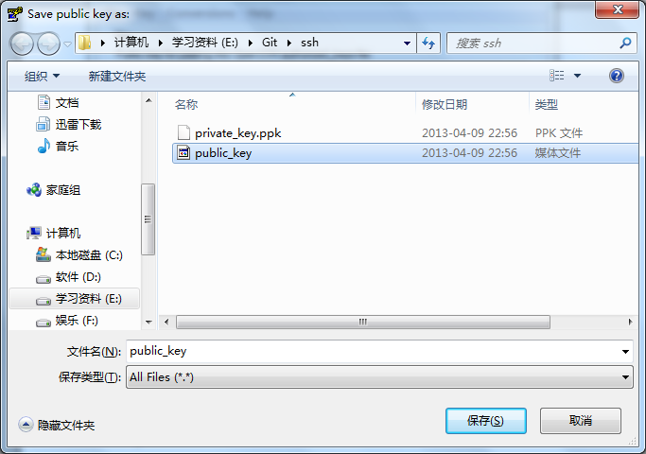

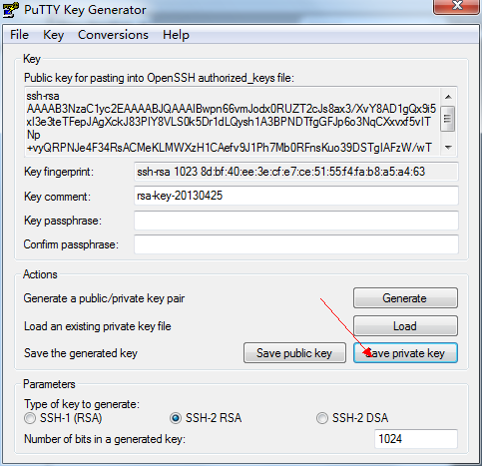

再保存私钥，公钥和私钥匙一定要保存好

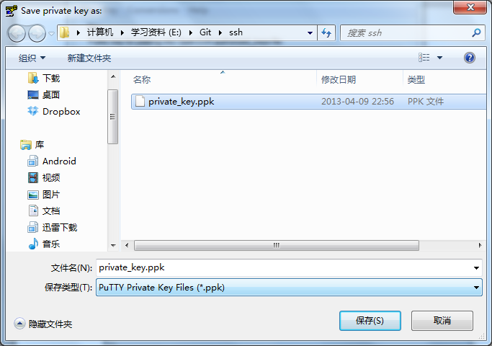

选择刚才保存的私钥

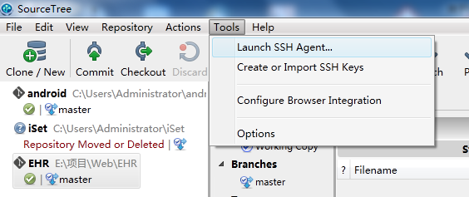

这几步很重要，而且要等我确认了之后，才能继续下面的步骤。

10、击主界面左上角的“Clone/New”

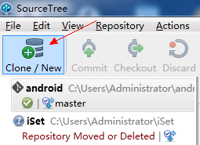

11、图所示，按要求填写，然后点击“Clone

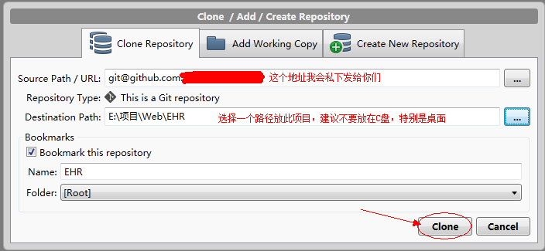

11、等待负责项目回来



12、当加载窗口自动消失，就意味着完成，这只是最基本的安装过程。

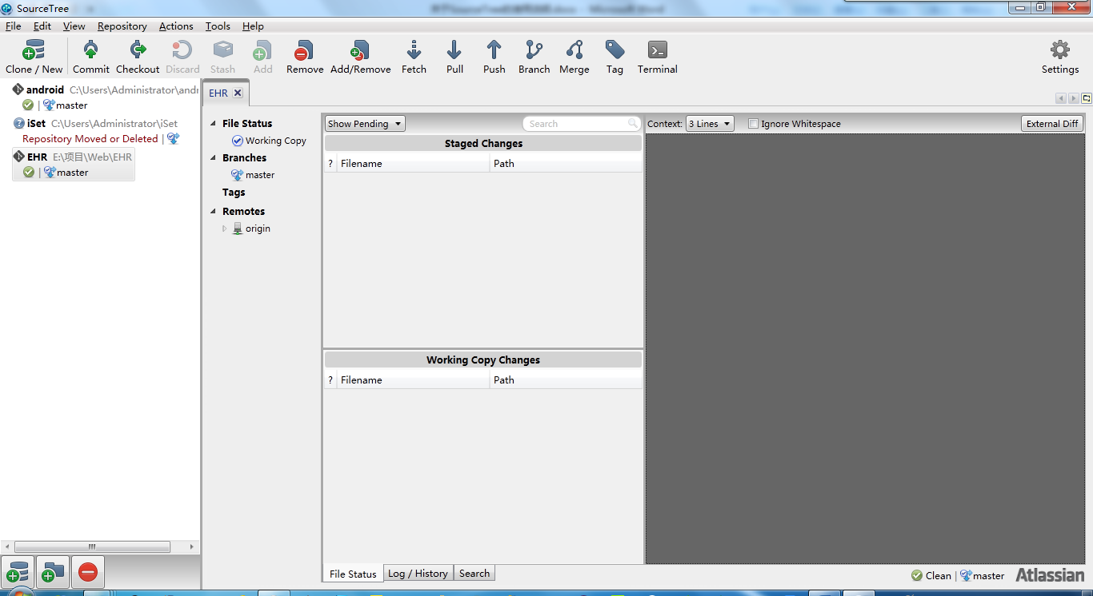

**13、关于代码提交以及更新过程，以后每次提交更新就只需要从这一步做起**

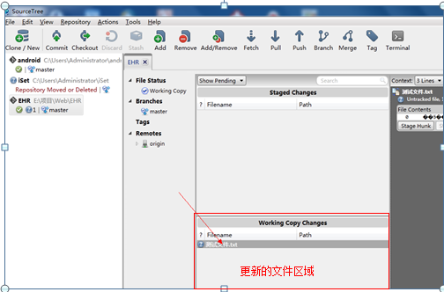

如果本地有更新的文件，则会自动在“更新文件区域”列出来，如果没有更新的话就直接跳到第步，否则就将本地更新的文件拖在到提交区域，如下图所示

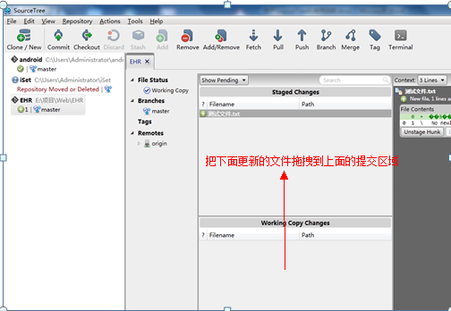

点击左上角的“Commit”

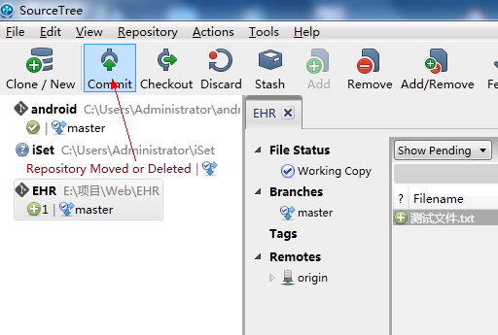

就会弹出提交框，输入本次更新信息，再点击“commit”（其实这一次提交只是本地提交而已，并没有真正提交到服务器上）

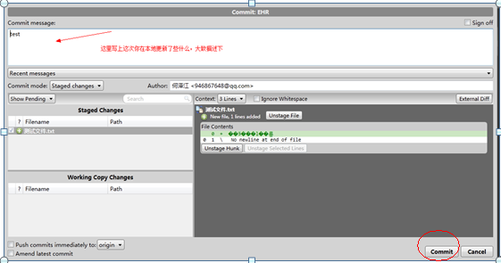

接着再点击工具栏的“Pull”即可将GitHub上面的代码下载下来

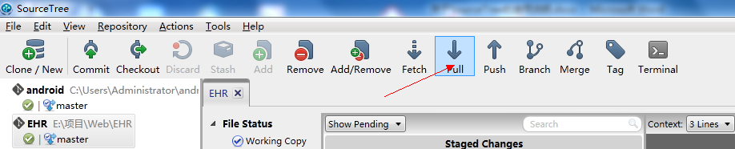

如果没有冲突，则提交后的视图如下

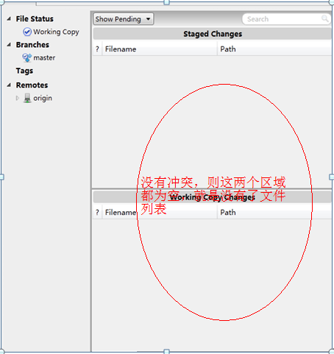

如果你有执行过第步，那么就最后点击“Push”，这是本地的更新才真正提交到服务器

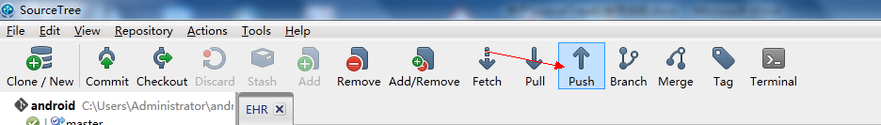

如果有冲突，那么就得分多种情况处理了